
รายงานผลการตรวจประเมิน
Feedback Report
ประจำปีการศึกษา 2566
หน่วยงาน....................................
มหาวิทยาลัยกาฬสินธุ์

ตามเกณฑ์คุณภาพการศึกษาเพื่อการดำเนินการที่เป็นเลิศ
Education Criteria for Performance Excellence: EdPEx

รายนามคณะกรรมการตรวจประเมิน

..................................................... ประธานกรรมการ
(....................................................)
สังกัด..............................................

..................................................... กรรมการ
(....................................................)
สังกัด..............................................

..................................................... กรรมการและเลขานุการ
(....................................................)
สังกัด..............................................

สารบัญ

1. บทสรุปผู้บริหารและผลการตรวจประเมินในภาพรวม (Key Theme)
Key Theme – Process Items
Key Theme – Result Items

2. รายละเอียดของจุดเด่นและโอกาสในการพัฒนา...................................................................................
หมวดที่ 1 การนำองค์กร.............................................................................................................................
หมวดที่ 2 กลยุทธ์.......................................................................................................................................
หมวดที่ 3 ลูกค้า .......................................................................................................................................
หมวดที่ 4 การวัด การวิเคราะห์ และการจัดการความรู้ ............................................................................ หมวดที่ 5 บุคลากร...................................................................................................................................
หมวดที่ 6 การปฏิบัติการ..........................................................................................................................
หมวดที่ 7 ผลลัพธ์.....................................................................................................................................

3. ตารางสรุปผลการประเมิน..................................................................................................................
4. ข้อค้นพบของคณะกรรมการจากการสัมภาษณ์ ..................................................................................
ภาคผนวก ..............................................................................................................................................
1. Key Factors
2. แนวทางการประเมิน
3. คำอธิบายระดับการประเมินในภาพรวม (Overall Band)

1. บทสรุปผู้บริหารและผลการตรวจประเมินในภาพรวม (Key Theme)

Key Theme – Process Items

ก. จุดเด่นหรือแนวปฏิบัติที่ดีในส่วนกระบวนการดำเนินงานขององค์กร (Strength)
……………………………………………………………………………………………………………………………………………………………………
……………………………………………………………………………………………………………………………………………………………………
……………………………………………………………………………………………………………………………………………………………………
……………………………………………………………………………………………………………………………………………………………………
……………………………………………………………………………………………………………………………………………………………………
……………………………………………………………………………………………………………………………………………………………………
……………………………………………………………………………………………………………………………………………………………………
……………………………………………………………………………………………………………………………………………………………………
……………………………………………………………………………………………………………………………………………………………………
……………………………………………………………………………………………………………………………………………………………………
……………………………………………………………………………………………………………………………………………………………………
……………………………………………………………………………………………………………………………………………………………………
……………………………………………………………………………………………………………………………………………………………………
……………………………………………………………………………………………………………………………………………………………………

ข. โอกาสพัฒนาที่สำคัญ หรือประเด็นที่สมควรพิจารณาทบทวนในส่วนกระบวนการดำเนินงาน (OFI)
……………………………………………………………………………………………………………………………………………………………………
……………………………………………………………………………………………………………………………………………………………………
……………………………………………………………………………………………………………………………………………………………………
……………………………………………………………………………………………………………………………………………………………………
……………………………………………………………………………………………………………………………………………………………………
……………………………………………………………………………………………………………………………………………………………………
……………………………………………………………………………………………………………………………………………………………………
……………………………………………………………………………………………………………………………………………………………………
……………………………………………………………………………………………………………………………………………………………………
……………………………………………………………………………………………………………………………………………………………………
……………………………………………………………………………………………………………………………………………………………………
……………………………………………………………………………………………………………………………………………………………………
……………………………………………………………………………………………………………………………………………………………………
……………………………………………………………………………………………………………………………………………………………………

Key Theme – Result Items

ค. จุดเด่นในหมวดผลลัพธ์ที่มีความสอดคล้องและมีความสำคัญต่อการบรรลุพันธกิจของคณะ
……………………………………………………………………………………………………………………………………………………………………
……………………………………………………………………………………………………………………………………………………………………
……………………………………………………………………………………………………………………………………………………………………
……………………………………………………………………………………………………………………………………………………………………
……………………………………………………………………………………………………………………………………………………………………
……………………………………………………………………………………………………………………………………………………………………
……………………………………………………………………………………………………………………………………………………………………
……………………………………………………………………………………………………………………………………………………………………
……………………………………………………………………………………………………………………………………………………………………
……………………………………………………………………………………………………………………………………………………………………
……………………………………………………………………………………………………………………………………………………………………
……………………………………………………………………………………………………………………………………………………………………
……………………………………………………………………………………………………………………………………………………………………
……………………………………………………………………………………………………………………………………………………………………

ง. โอกาสพัฒนาที่สำคัญ หรือประเด็นที่สมควรพิจารณาทบทวนในส่วนผลลัพธ์ที่มีความสอดคล้อง และมีความสำคัญต่อการบรรลุพันธกิจของคณะ
……………………………………………………………………………………………………………………………………………………………………
……………………………………………………………………………………………………………………………………………………………………
……………………………………………………………………………………………………………………………………………………………………
……………………………………………………………………………………………………………………………………………………………………
……………………………………………………………………………………………………………………………………………………………………
……………………………………………………………………………………………………………………………………………………………………
……………………………………………………………………………………………………………………………………………………………………
……………………………………………………………………………………………………………………………………………………………………
……………………………………………………………………………………………………………………………………………………………………
……………………………………………………………………………………………………………………………………………………………………
……………………………………………………………………………………………………………………………………………………………………
……………………………………………………………………………………………………………………………………………………………………
……………………………………………………………………………………………………………………………………………………………………
……………………………………………………………………………………………………………………………………………………………………

2. รายละเอียดของจุดเด่นและโอกาสในการพัฒนา
หมวดที่ 1 การนำองค์กร

1.1 การนำองค์การโดยผู้นำระดับสูง

Overall score = ........% Band...............

จุดแข็ง (Strength)
……………………………………………………………………………………………………………………………………………………………………
……………………………………………………………………………………………………………………………………………………………………
……………………………………………………………………………………………………………………………………………………………………
……………………………………………………………………………………………………………………………………………………………………
……………………………………………………………………………………………………………………………………………………………………

โอกาสในการพัฒนา (OFI)
……………………………………………………………………………………………………………………………………………………………………
……………………………………………………………………………………………………………………………………………………………………
……………………………………………………………………………………………………………………………………………………………………
……………………………………………………………………………………………………………………………………………………………………
……………………………………………………………………………………………………………………………………………………………………

1.2 การกำกับดูแลองค์กรและการสร้างประโยชน์ให้สังคม

Overall score = ........% Band...............

จุดแข็ง (Strength)
……………………………………………………………………………………………………………………………………………………………………
……………………………………………………………………………………………………………………………………………………………………
……………………………………………………………………………………………………………………………………………………………………
……………………………………………………………………………………………………………………………………………………………………
……………………………………………………………………………………………………………………………………………………………………
……………………………………………………………………………………………………………………………………………………………………

โอกาสในการพัฒนา (OFI)
……………………………………………………………………………………………………………………………………………………………………
……………………………………………………………………………………………………………………………………………………………………
……………………………………………………………………………………………………………………………………………………………………
……………………………………………………………………………………………………………………………………………………………………
……………………………………………………………………………………………………………………………………………………………………
……………………………………………………………………………………………………………………………………………………………………

หมวดที่ 2 กลยุทธ์

2.1 การจัดทำกลยุทธ์

Overall score = ........% Band...............

จุดแข็ง (Strength)
……………………………………………………………………………………………………………………………………………………………………
……………………………………………………………………………………………………………………………………………………………………
……………………………………………………………………………………………………………………………………………………………………
……………………………………………………………………………………………………………………………………………………………………
……………………………………………………………………………………………………………………………………………………………………
……………………………………………………………………………………………………………………………………………………………………

โอกาสในการพัฒนา (OFI)
……………………………………………………………………………………………………………………………………………………………………
……………………………………………………………………………………………………………………………………………………………………
……………………………………………………………………………………………………………………………………………………………………
……………………………………………………………………………………………………………………………………………………………………
……………………………………………………………………………………………………………………………………………………………………
……………………………………………………………………………………………………………………………………………………………………

2.2 การนำกลยุทธ์ไปปฏิบัติ

Overall score = ........% Band...............

จุดแข็ง (Strength)
……………………………………………………………………………………………………………………………………………………………………
……………………………………………………………………………………………………………………………………………………………………
……………………………………………………………………………………………………………………………………………………………………
……………………………………………………………………………………………………………………………………………………………………
……………………………………………………………………………………………………………………………………………………………………
……………………………………………………………………………………………………………………………………………………………………

โอกาสในการพัฒนา (OFI)
……………………………………………………………………………………………………………………………………………………………………
……………………………………………………………………………………………………………………………………………………………………
……………………………………………………………………………………………………………………………………………………………………
……………………………………………………………………………………………………………………………………………………………………
……………………………………………………………………………………………………………………………………………………………………
หมวดที่ 3 ลูกค้า

3.1 ความคาดหวังของลูกค้า

Overall score = ........% Band...............

จุดแข็ง (Strength)
……………………………………………………………………………………………………………………………………………………………………
……………………………………………………………………………………………………………………………………………………………………
……………………………………………………………………………………………………………………………………………………………………
……………………………………………………………………………………………………………………………………………………………………
……………………………………………………………………………………………………………………………………………………………………
……………………………………………………………………………………………………………………………………………………………………

โอกาสในการพัฒนา (OFI)
……………………………………………………………………………………………………………………………………………………………………
……………………………………………………………………………………………………………………………………………………………………
……………………………………………………………………………………………………………………………………………………………………
……………………………………………………………………………………………………………………………………………………………………
……………………………………………………………………………………………………………………………………………………………………
……………………………………………………………………………………………………………………………………………………………………

3.2 ความผูกพันของลูกค้า

Overall score = ........% Band...............

จุดแข็ง (Strength)
……………………………………………………………………………………………………………………………………………………………………
……………………………………………………………………………………………………………………………………………………………………
……………………………………………………………………………………………………………………………………………………………………
……………………………………………………………………………………………………………………………………………………………………
……………………………………………………………………………………………………………………………………………………………………
……………………………………………………………………………………………………………………………………………………………………

โอกาสในการพัฒนา (OFI)
……………………………………………………………………………………………………………………………………………………………………
……………………………………………………………………………………………………………………………………………………………………
……………………………………………………………………………………………………………………………………………………………………
……………………………………………………………………………………………………………………………………………………………………
……………………………………………………………………………………………………………………………………………………………………

หมวดที่ 4 การวัด การวิเคราะห์ และการจัดการความรู้
4.1 การวัด การวิเคราะห์ และการปรับปรุงผลการดำเนินการของสถาบัน

Overall score = ........% Band...............

จุดแข็ง (Strength)
………………………………………………………………………………………………………………………………………………………………
………………………………………………………………………………………………………………………………………………………………
………………………………………………………………………………………………………………………………………………………………
………………………………………………………………………………………………………………………………………………………………
………………………………………………………………………………………………………………………………………………………………

โอกาสในการพัฒนา (OFI)
………………………………………………………………………………………………………………………………………………………………
………………………………………………………………………………………………………………………………………………………………
………………………………………………………………………………………………………………………………………………………………
………………………………………………………………………………………………………………………………………………………………
………………………………………………………………………………………………………………………………………………………………

4.2 การจัดการสารสนเทศ และการจัดการความรู้

Overall score = ........% Band...............

จุดแข็ง (Strength)
………………………………………………………………………………………………………………………………………………………………
………………………………………………………………………………………………………………………………………………………………
………………………………………………………………………………………………………………………………………………………………
………………………………………………………………………………………………………………………………………………………………
………………………………………………………………………………………………………………………………………………………………

โอกาสในการพัฒนา (OFI)
………………………………………………………………………………………………………………………………………………………………
………………………………………………………………………………………………………………………………………………………………
………………………………………………………………………………………………………………………………………………………………
………………………………………………………………………………………………………………………………………………………………
………………………………………………………………………………………………………………………………………………………………

หมวดที่ 5 บุคลากร
5.1 สภาวะแวดล้อมด้านบุคลากร

Overall score = ........% Band...............

จุดแข็ง (Strength)
………………………………………………………………………………………………………………………………………………………………
………………………………………………………………………………………………………………………………………………………………
………………………………………………………………………………………………………………………………………………………………
………………………………………………………………………………………………………………………………………………………………
………………………………………………………………………………………………………………………………………………………………

โอกาสในการพัฒนา (OFI)
………………………………………………………………………………………………………………………………………………………………
………………………………………………………………………………………………………………………………………………………………
………………………………………………………………………………………………………………………………………………………………
………………………………………………………………………………………………………………………………………………………………
………………………………………………………………………………………………………………………………………………………………

5.2 ความผูกพันของบุคลากร

Overall score = ........% Band...............

จุดแข็ง (Strength)
………………………………………………………………………………………………………………………………………………………………
………………………………………………………………………………………………………………………………………………………………
………………………………………………………………………………………………………………………………………………………………
………………………………………………………………………………………………………………………………………………………………
………………………………………………………………………………………………………………………………………………………………

โอกาสในการพัฒนา (OFI)
………………………………………………………………………………………………………………………………………………………………
………………………………………………………………………………………………………………………………………………………………
………………………………………………………………………………………………………………………………………………………………
………………………………………………………………………………………………………………………………………………………………
………………………………………………………………………………………………………………………………………………………………

หมวดที่ 6 การปฏิบัติการ

6.1 กระบวนการทำงาน

Overall score = ........% Band...............

จุดแข็ง (Strength)
………………………………………………………………………………………………………………………………………………………………
………………………………………………………………………………………………………………………………………………………………
………………………………………………………………………………………………………………………………………………………………
………………………………………………………………………………………………………………………………………………………………
………………………………………………………………………………………………………………………………………………………………

โอกาสในการพัฒนา (OFI)
………………………………………………………………………………………………………………………………………………………………
………………………………………………………………………………………………………………………………………………………………
………………………………………………………………………………………………………………………………………………………………
………………………………………………………………………………………………………………………………………………………………
………………………………………………………………………………………………………………………………………………………………

6.2 ประสิทธิผลของการปฏิบัติการ

Overall score = ........% Band...............

จุดแข็ง (Strength)
………………………………………………………………………………………………………………………………………………………………
………………………………………………………………………………………………………………………………………………………………
………………………………………………………………………………………………………………………………………………………………
………………………………………………………………………………………………………………………………………………………………
………………………………………………………………………………………………………………………………………………………………

โอกาสในการพัฒนา (OFI)
………………………………………………………………………………………………………………………………………………………………
………………………………………………………………………………………………………………………………………………………………
………………………………………………………………………………………………………………………………………………………………
………………………………………………………………………………………………………………………………………………………………
………………………………………………………………………………………………………………………………………………………………

หมวดที่ 7 ผลลัพธ์

7.1 ผลลัพธ์ด้านการเรียนรู้ของผู้เรียน และด้านกระบวนการ

Overall score = ........% Band...............

จุดแข็ง (Strength)
………………………………………………………………………………………………………………………………………………………………
………………………………………………………………………………………………………………………………………………………………
………………………………………………………………………………………………………………………………………………………………
………………………………………………………………………………………………………………………………………………………………
………………………………………………………………………………………………………………………………………………………………

โอกาสในการพัฒนา (OFI)
………………………………………………………………………………………………………………………………………………………………
………………………………………………………………………………………………………………………………………………………………
………………………………………………………………………………………………………………………………………………………………
………………………………………………………………………………………………………………………………………………………………
………………………………………………………………………………………………………………………………………………………………

7.2 ผลลัพธ์ด้านลูกค้า

Overall score = ........% Band...............

จุดแข็ง (Strength)
………………………………………………………………………………………………………………………………………………………………
………………………………………………………………………………………………………………………………………………………………
………………………………………………………………………………………………………………………………………………………………
………………………………………………………………………………………………………………………………………………………………
………………………………………………………………………………………………………………………………………………………………

โอกาสในการพัฒนา (OFI)
………………………………………………………………………………………………………………………………………………………………
………………………………………………………………………………………………………………………………………………………………
………………………………………………………………………………………………………………………………………………………………
………………………………………………………………………………………………………………………………………………………………
………………………………………………………………………………………………………………………………………………………………

7.3 ผลลัพธ์ด้านบุคลากร

Overall score = ........% Band...............

จุดแข็ง (Strength)
………………………………………………………………………………………………………………………………………………………………
………………………………………………………………………………………………………………………………………………………………
………………………………………………………………………………………………………………………………………………………………
………………………………………………………………………………………………………………………………………………………………
………………………………………………………………………………………………………………………………………………………………

โอกาสในการพัฒนา (OFI)
………………………………………………………………………………………………………………………………………………………………
………………………………………………………………………………………………………………………………………………………………
………………………………………………………………………………………………………………………………………………………………
………………………………………………………………………………………………………………………………………………………………
………………………………………………………………………………………………………………………………………………………………

7.4 ผลลัพธ์ด้านการนำองค์กรและการกำกับดูแลองค์กร

Overall score = ........% Band...............

จุดแข็ง (Strength)
………………………………………………………………………………………………………………………………………………………………
………………………………………………………………………………………………………………………………………………………………
………………………………………………………………………………………………………………………………………………………………
………………………………………………………………………………………………………………………………………………………………
………………………………………………………………………………………………………………………………………………………………

โอกาสในการพัฒนา (OFI)
………………………………………………………………………………………………………………………………………………………………
………………………………………………………………………………………………………………………………………………………………
………………………………………………………………………………………………………………………………………………………………
………………………………………………………………………………………………………………………………………………………………
………………………………………………………………………………………………………………………………………………………………

7.5 ผลลัพธ์ด้านงบประมาณ การเงิน ตลาด และกลยุทธ์

Overall score = ........% Band...............

จุดแข็ง (Strength)
………………………………………………………………………………………………………………………………………………………………
………………………………………………………………………………………………………………………………………………………………
………………………………………………………………………………………………………………………………………………………………
………………………………………………………………………………………………………………………………………………………………
………………………………………………………………………………………………………………………………………………………………
………………………………………………………………………………………………………………………………………………………………

โอกาสในการพัฒนา (OFI)
………………………………………………………………………………………………………………………………………………………………
………………………………………………………………………………………………………………………………………………………………
………………………………………………………………………………………………………………………………………………………………
………………………………………………………………………………………………………………………………………………………………
………………………………………………………………………………………………………………………………………………………………
………………………………………………………………………………………………………………………………………………………………

3. ตารางสรุปผลการประเมิน

หัวข้อ | คะแนนเต็ม | % คะแนน | ผลคะแนน | Band
หมวดที่ 1 การนำองค์กร
1.1 การนำองค์กรโดยผู้นำระดับสูง | 65
1.2 การกำกับดูแลองค์กร และการสร้างประโยชน์ให้สังคม | 50
รวมคะแนนหมวด 1 | 115
หมวดที่ 2 กลยุทธ์
2.1 การจัดทำกลยุทธ์ | 45
2.2 การนำกลยุทธ์ไปปฏิบัติ | 45
รวมคะแนนหมวด 2 | 90
หมวดที่ 3 ลูกค้า
3.1 ความคาดหวังของลูกค้า | 40
3.2 ความผูกพันของลูกค้า | 45
รวมคะแนนหมวด 3 | 85
หมวดที่ 4 การวัด การวิเคราะห์ และการจัด การความรู้
4.1 การวัด การวิเคราะห์และการปรับปรุงผลการดำเนินการของสถาบัน | 45
4.2 การจัดการสารสนเทศ และการจัดการความรู้ | 45
รวมคะแนนหมวด 4 | 90
หมวดที่ 5 บุคลากร
5.1 สภาวะแวดล้อมด้านบุคลากร | 40
5.2 ความผูกพันของบุคลากร | 45
รวมคะแนนหมวด 5 | 85
หมวดที่ 6 การปฏิบัติการ
6.1 กระบวนการทำงาน | 40
6.2 ประสิทธิผลของการปฏิบัติการ | 45
รวมคะแนนหมวด 6 | 85
รวมคะแนนหมวด 1–6 | 550
หมวดที่ 7 ผลลัพธ์
7.1 ผลลัพธ์ด้านการเรียนรู้ของผู้เรียนและด้านกระบวนการ | 120
7.2 ผลลัพธ์ด้านลูกค้า | 80
7.3 ผลลัพธ์ด้านบุคลากร | 80
7.4 ผลลัพธ์ด้านการนำองค์กร และการกำกับดูแลองค์กร | 80
7.5 ผลลัพธ์ด้านงบประมาณ การเงิน ตลาด และกลยุทธ์ | 90
คะแนนรวมหมวด 7 | 450
คะแนนรวมทั้งหมด | 1,000

4. ข้อค้นพบของคณะกรรมการจากการสัมภาษณ์

………………………………………………………………………………………………………………………………………………………………
………………………………………………………………………………………………………………………………………………………………
………………………………………………………………………………………………………………………………………………………………
………………………………………………………………………………………………………………………………………………………………
………………………………………………………………………………………………………………………………………………………………
………………………………………………………………………………………………………………………………………………………………

ภาคผนวก

1. Key Factors

หัวข้อ | ข้อมูล

2. แนวทางการประเมิน
2.1 แนวทางการประเมิน สำหรับหมวด 1-6
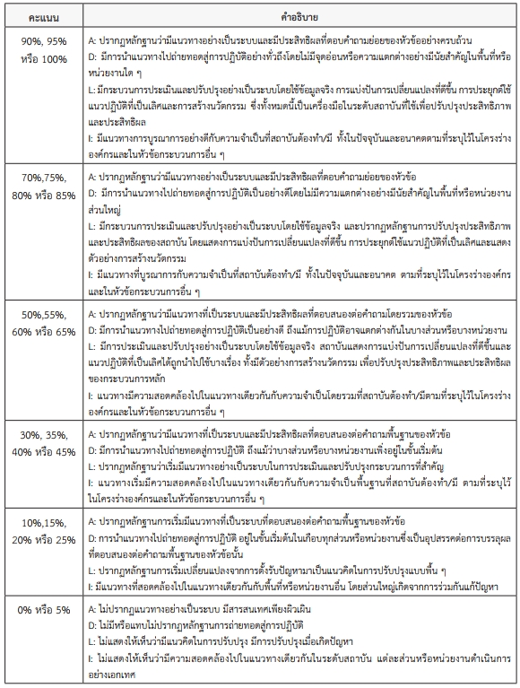

2.2 แนวทางการประเมิน หมวด 7
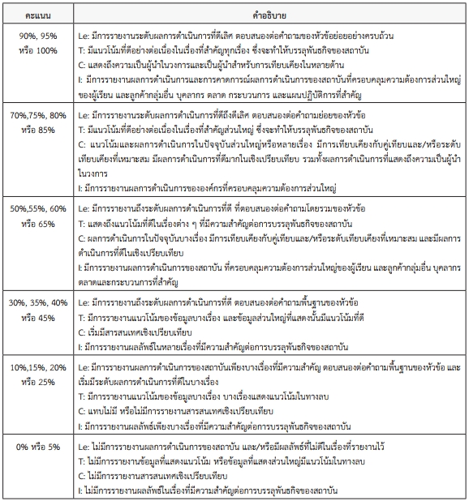

3. คำอธิบายระดับการประเมินในภาพรวม (Overall Band)
3.1 คำอธิบายระดับการประเมินในภาพรวมของกระบวนการ (Overall Band)
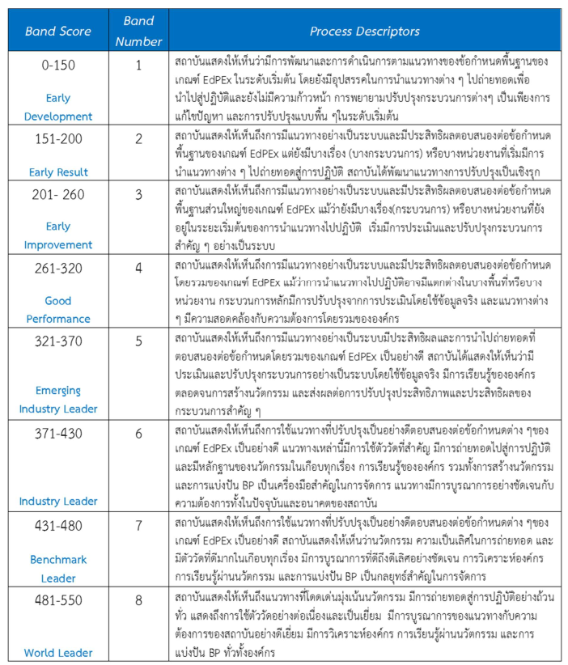

3.2 คำอธิบายระดับการประเมินในภาพรวมของผลลัพธ์ (Overall Band)
